**JOSE ARLEY LEON MENDEZ**

**CARLOS ALBERTO ROBAYO**

**ADRIANA LUCIA GONZALEZ**

**ANTHONI LEXANDRE HERNANDEZ**

**Actividad 2 – Taller Empatía**

Mapas de Empatía

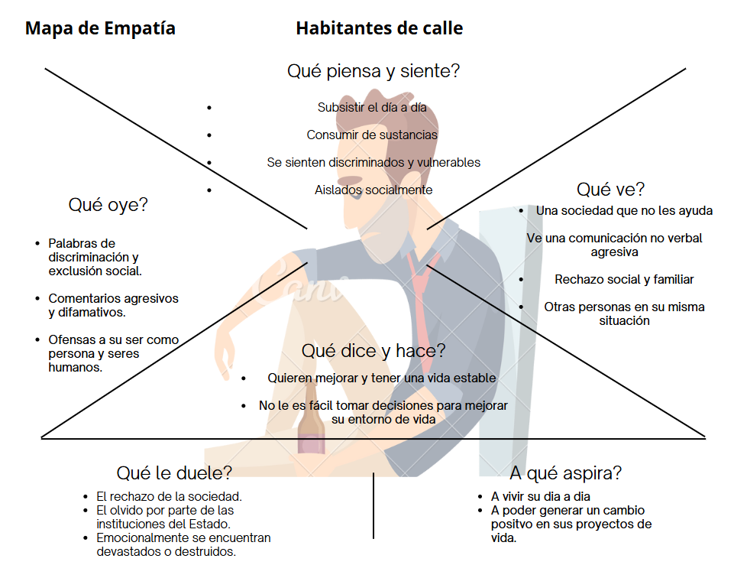

• Un mapa de empatía es una herramienta visual para entender mejor al usuario. Elijan un grupo de usuarios, por ejemplo, adultos mayores que usan tecnología para salud, y respondan estas preguntas:

* ¿Qué piensan y sienten?

- Subsistir el día a día.

- Consumir de sustancias.

- Se sienten discriminados y vulnerables Aislados socialmente

* ¿Qué ven?

- Una sociedad que no les ayuda.

-Ve una comunicación no verbal agresiva.

- Rechazo social y familiar

- Otras personas en su misma situación

* ¿Qué dicen y hacen?
  + Quieren mejorar y tener una vida estable.
  + No le es fácil tomar decisiones para mejorar su entorno de vida
* ¿Qué escuchan?
  + Palabras de discriminación y exclusión social.
  + Comentarios agresivos y difamativos.
  + Ofensas a su ser como persona y seres humanos.
* ¿Cuáles son sus miedos, frustraciones y deseos?
  + El rechazo de la sociedad.
  + El olvido por parte de las instituciones del Estado.
  + Emocionalmente se encuentran devastados o destruidos.
  + A vivir su día a día.
  + A poder generar un cambio positivo en sus proyectos de vida.

**Taller de Organización**

### "Planifica un Proyecto en 20 Minutos" 📋⏱️

**Objetivo:** Desarrollar habilidades de organización y gestión de tareas, aplicándolas a un proyecto ficticio.

**Contexto:**  
Analizar una base de datos para saber la asistencia de los Estudiantes, admitidos en la Carrera de Ing. De Sistemas paras el segundo semestre de 2024.

|  |  |  |  |
| --- | --- | --- | --- |
| **TAREA** | **NIVEL DE PRIORIDAD** | **TIEMPO** | **RESPONSABLE** |
| 1. Establecer los Objetivos y alcances del análisis. | Alta | Una semana | Líder del Proyecto |
| 2. Establecer un programa y cronograma de trabajo | Alta | Una semana | Líder y Equipo de Proyecto |
| 3. Solicitud de Información | Alta | Una semana | Líder y Equipo de Proyecto |
| 4. Ejecución del Proyecto | Media | Dos a Cuatro semanas | Líder y Equipo de Proyecto |
| 5. Comunicación de Resultados | Alta | Una semana | Líder del Proyecto |

Cada grupo debe:

* **Identificar tareas clave** del proyecto.
* **Establecer prioridades** (tareas críticas primero).
* **Distribuir el tiempo** en días o semanas.
* **Asignar responsabilidades** a cada miembro del equipo.

**Taller de Atención al detalle**

Imagina que estás trabajando con un dataset sencillo que contiene información de ventas de una tienda. A continuación te doy un ejemplo con algunos errores intencionales que debes identificar y corregir:

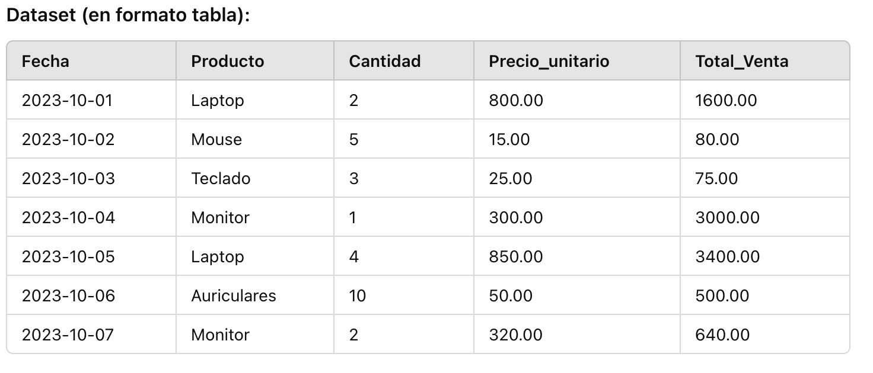

**Instrucciones para los participantes:**

1. Revisa la coherencia y exactitud de los datos.
2. Encuentra los errores y corrígelos, ya sea revisando manualmente o utilizando funciones en Excel o Python (como sumar y multiplicar valores para comprobar cálculos).

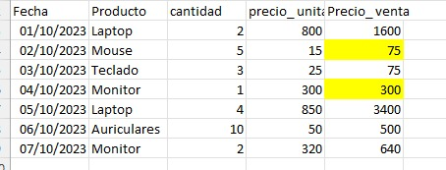

1. Al final, discute los errores encontrados y analiza cómo los pequeños detalles (como errores en cálculos o inconsistencias en los precios) pueden afectar un análisis más amplio.

De acuerdo a la revisión y verificación, de los datos reportados en el Dataset se evidencian un total de **2 errores**, los cuales corresponden a que las operaciones en la multiplicación del precio venta.